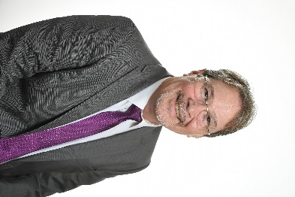**Philippe MICHEL**

Elu de la liste Calédonie Ensemble – Province Sud

Président du groupe Calédonie Ensemble au congrès.

Elu au congrès de la Nouvelle-Calédonie de

**Postes occupés au sein du congrès de la Nouvelle-Calédonie :**

1. **Mandature 2019-2024 :**

**2019-2020 :**

* **Membre de la Commission permanente du congrès**
* Président de la Commission de l’organisation administrative et de la fonction publique
* Vice-Président de la Commission permanente du congrès
* Membre de la Commission spéciale chargée de la refonte du règlement intérieur du congrès de la Nouvelle-Calédonie
* Membre de la Commission spéciale auprès du congrès pour l’élaboration et le suivi d’accords économiques et sociaux

**2020-2021 :**

* **Membre de la Commission permanente du congrès**
* Membre de la commission spéciale chargée de la refonte du règlement intérieur du congrès de la Nouvelle-Calédonie
* Membre de la commission spéciale auprès du congrès pour l’élaboration et le suivi d’accords économiques et sociaux (syndicats)
* Membre de la commission spéciale auprès du congrès pour l’élaboration et le suivi d’accords économiques et sociaux (patronat)

**2021-2022 :**

* **Secrétaire de la Commission permanente du congrès**
* Membre de la commission spéciale auprès du congrès pour l’élaboration et le suivi d’accords économiques et sociaux (syndicats)
* Membre de la commission spéciale auprès du congrès pour l’élaboration et le suivi d’accords économiques et sociaux (patronat)

**2022-2023 :**

* **Membre de la commission permanente du congrès**
* Membre de la commission spéciale chargée de la refonte du règlement intérieur du congrès de la
* Nouvelle-Calédonie
* Membre de la commission spéciale auprès du congrès pour l’élaboration et le suivi d’accords économiques et sociaux (syndicats)
* Membre de la commission spéciale auprès du congrès pour l’élaboration et le suivi d’accords économiques et sociaux (patronat)

**2023-2024 :**

* **Membre de la commission permanente du congrès**
* Membre de la commission spéciale auprès du congrès pour l’élaboration et le suivi d’accords économiques et sociaux (syndicats)
* Membre de la commission spéciale auprès du congrès pour l’élaboration et le suivi d’accords économiques et sociaux (patronat)
* Membre de la commission spéciale auprès du congrès relative au développement d’un plan d’aménagement du foncier calédonien